
密 级：普通
文档编号：CWX 版 次： 1
分册名称： 第1册/共1册

基于WIFI探针的大数据分析
（2017.06）
概要设计说明书

编 写 | ： | 上善若水项目组
校 对 | ：
审 核 | ：
批 准 | ：
生效日期 | ： | 2017年 06月20 日

南华大学计算机科学与技术学院/软件学院制
2017年6月

文件修改控制
修改记录编号 | 修改  状态 | 修改页码及条款 | 修改人 | 审核人 | 批准人 | 修改日期

目录
1. 引言 5
1.1 目的 5
1.2 背景 5
1.3 参考资料 5
1.4 术语 5
2. 需求规定 6
3. 基本设计概念和处理流程 8
4. 总体设计 8
4.1 系统运行环境 8
4.2 系统开发环境 8
4.3 分布式环境搭建 8
4.4 总体结构 9
4.5 技术路线 10
4.5.1 系统开发环境 10
4.5.2 开发框架 10
5. 运行设计 10
5.1：运行模块组合 10
5.1：运行控制 10
5.1：运行时间 10
6. 模块设计 10
6.1 功能说明 10
6.2 性能 13
7. 数据库设计 13
7.1 数据库分析 13
7.2 数据库设计详细描述 13
7.3 表信息 14
8. 系统出错处理设计 18
8.1 出错信息 18
8.2 补救措施 18
8.3 系统维护设计 19

引言

目的
本说明书是根据需求分析说明书的要求编写的，目的是为了实现系统的功能而设计一个体系架构，以满足需求设计中规定的各种需求。本说明书作为系统设计是进一步作详细设计的基础，也是程序员编写代码的重要依据，同时它也是需求设计人员、测试人员和管理人员的参考材料，用户可以使用它去进一步了解本系统。
预期读者：软件开发人员，项目评审人员，软件测试人员。

背景
软件名称：基于WIFI探针的商业大数据分析系统。
本项目的任务提出者：第六届中国软件杯举办方。
本项目的任务开发者：上善若水项目组。
利用探针数据的客流分析打破模式束缚，不仅仅只是提供可信的客流数据分析，同时还利用延伸的标杆管理才能，深刻洞悉并提供有助于推动实际客流量和消费者习惯行为的一系列因素。这种专业才能呈现了经济分析，社交和环境等一些超出你控制范围的因素，却对商业绩效产生主要的冲击力。
首先开发探针设备能够采集客户唯一的定位标识，比如MAC地址，通过数据分析技术，采用离线计算和实时计算结合的方式，为商业环境提供科学的、全面的数据决策依据。不仅对营销能力的评估，也可以对管理上进行优化。

参考资料
[1] 《基于WIFI探针的商业大数据分析需求规格说明书》

术语
- MAC：指手机等主机设备都有唯一的MAC地址。
- 店铺：指拥有若干个探针的商家。
- 系统管理员：指商业大厦部门管理员，能够管理商家店铺信息，能够管理探针相关信息。
- 探针获取到的信息：指包含MAC地址、出现时间、出现地点、与探针距离等信息。
- WIFI探针：利用智能设备商WIFI模块所发出的无线广播信号进行设备的感知，从而获得手机等主机设备的相关信息。
- 客流量：店铺或区域整体客流及趋势。
- 入店量：进入店铺或区域的客流及趋势。
- 入店率：进入店铺或区域的客流占全部客流的比例及趋势。
- 来访周期：进入店铺或区域的顾客距离上次来店的间隔。
- 新老顾客：一定时间段内首次/两次以上进入店铺的顾客。
- 顾客活跃度：按顾客距离上次来访间隔，划分为不同活跃度（高活跃度、中活跃度、低活跃度、沉睡活跃度）。
- 驻店时长：进入店铺的顾客在店内的停留时长。
- 跳出率：进入店铺后很快离店的顾客及占比(占总体客流)。
- 深访率：进入店铺深度访问的顾客及占比(占总体客流)（可以根据定位轨迹或者停留时长判定）。

需求规定
2．1：店铺信息管理，包括注册注销，更新等。
店铺信息管理有管理员用户进行管理，需要输入用户名及密码，经过系统验证是否可以登录。
a．输入
店铺用户名，密码。
b．处理过程描述
检测管理员的状态，正确则返回为成功。
c．输出
操作成功或者失败的提示信息。
2．2：wifi设备管理，包括开机，关闭，重启等。
2．3：店铺客流量查看。
a．输入
店铺用户名，密码。
b．处理过程描述
查询数据库，读取相关信息，显示在前台。
c．输出
操作成功或者失败的提示信息，客流量的报表输出。
2．4：店铺入店量，入店率查看。
a．输入
店铺用户名，密码。
b．处理过程描述
查询数据库，读取相关信息，显示在前台。
c．输出
操作成功或者失败的提示信息，入店量，入店率的报表输出。
2．5：店铺来访周期，新老顾客查看。
a．输入
店铺用户名，密码。
b．处理过程描述
查询数据库，读取相关信息，显示在前台。
c．输出
操作成功或者失败的提示信息，来访周期，新老顾客的报表输出。
2．6：店铺顾客活跃度，驻店时长查看。
a．输入
店铺用户名，密码。
b．处理过程描述
查询数据库，读取相关信息，显示在前台。
c．输出
操作成功或者失败的提示信息，顾客活跃度，驻点时长的报表输出。
2．7：店铺跳出率，深访率查看。
a．输入
店铺用户名，密码。
b．处理过程描述
查询数据库，读取相关信息，显示在前台。
c．输出
操作成功或者失败的提示信息，跳出率，深访率的报表输出。
2．8：历史数据环比查看。
a．输入
店铺用户名，密码。
b．处理过程描述
查询数据库，读取相关信息，显示在前台。
c．输出
操作成功或者失败的提示信息，各项历史数据环比的报表输出。

基本设计概念和处理流程
系统模块（总控模块）
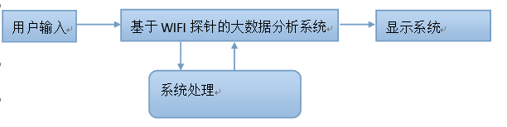

总体设计

系统运行环境
- Web端：Windows 7及以上。
- 数据分析环境：Ubuntu16.04分布式集群。
- 数据库：MongoDB3.5。
- 应用服务器：Tomcat8。
- 硬件环境：CPU为志强四核、网络100M、存储器应采用SCSI高速硬盘且容量应大于500G，数据备份可采用磁盘阵列Raid5，应用服务器部署到物理服务器A。（非最低配置环境）

系统开发环境
- 操作系统：Ubuntu 16.04 LTS
- 虚拟机：VMware Workstation 12.5.2 build-4638234
- Hadoop：hadoop-2.6
- JDK：jdk1.8.0_121
- Spark：spark-1.6.3-bin-hadoop2.6.tgz
- Anaconda：Anaconda3-4.1.1（Python3.5）

分布式环境搭建
见文档：
《4MongoDB安装与配置.doc》
《5WIFI探针Hadoop与Spark环境平台搭建与测试.doc》

总体结构
基于WIFI探针的商业大数据分析系统由WIFI设备管理，数据保存至分布式存储平台，前台展示处理结果，采用大数据技术分析数据，店铺信息管理五个模块组成。
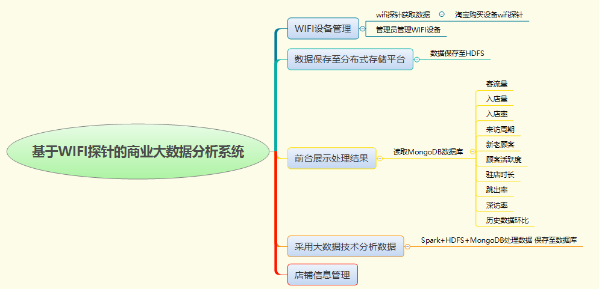
图 2.4-1 系统功能模块清单

技术路线

系统开发环境
- Eclipse + JDK1.8。
- Anaconda：Anaconda3-4.1.1 Python3.5。
- 服务器：Tomcat8。

开发框架
- Hadoop：hadoop-2.6。
- Spark：spark-1.6.3-bin-hadoop2.6。
- 数据库：MongoDB3.5
- 前端框架：BootStrap + Ajax + JQuery。
- J2EE JSP+SERVLET+HTML5。

运行设计

5.1：运行模块组合
当用户输入名为店铺商家时，系统通过调用基于wifi探针大数据分析系统，选择相应的功能。店铺拥有相关的功能。
当输入的是管理员用户时，系统通过调用基于wifi探针大数据分析系统，选择相应的功能。管理员拥有相关的功能。不同用户拥有不同的权限和功能。

5.1：运行控制
系统需要很多硬件资源与软件资源，wifi设备，分布式集群环境，系统采用C/S结构，需要服务器，需要网络资源的支持，在传输的过程中，通过TCP/IP协议进行工作。
用户使用时，使用鼠标键盘或者是触摸屏等终端的设备进行运行时的选择控制。

5.1：运行时间
因为涉及到大量数据的分析，然后存储在mongoDB数据库中，可能需要消耗较多的资源，但是也要控制影响时间在5s之内，否则用户会明显感觉到系统的速度很慢。
其余系统的模块多占用的时间不多，应该控制在3s之内。

模块设计

功能说明
系统模块架构图如图3.1-1所示。
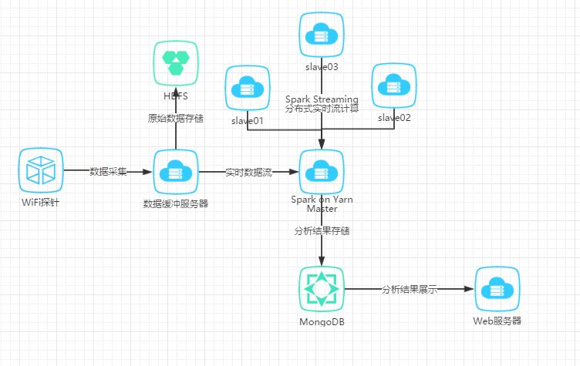
图 3.1-2 系统模块架构图
数据分析模块架构图如图3.1-2所示。
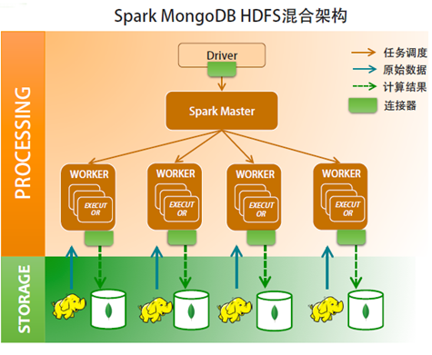
图 3.1-2 数据分析模块架构图
实时流计算模块架构图如图3.1-3所示。
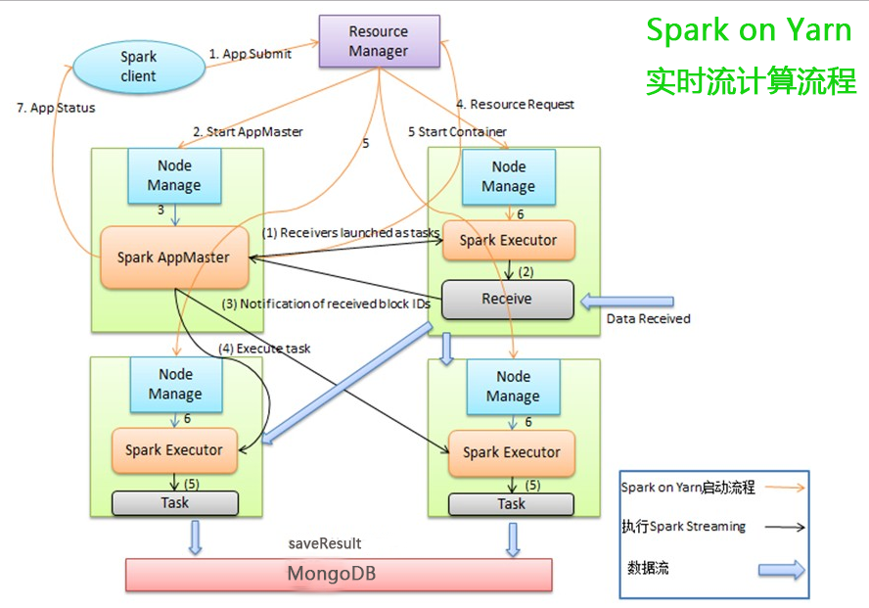
图 3.1-3实时流计算模块架构图
批处理计算流程模块架构图如图3.1-4所示。 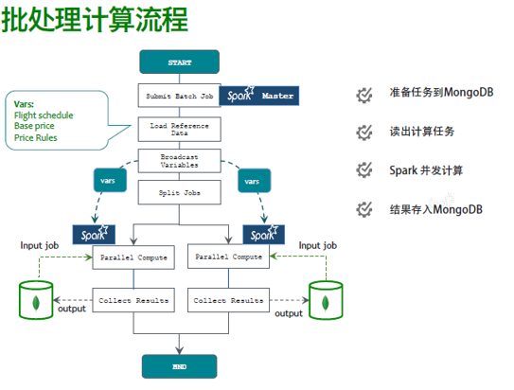
图 3.1-4批处理计算流程模块架构图
数据分析算法流程结构图如图3.1-5所示。
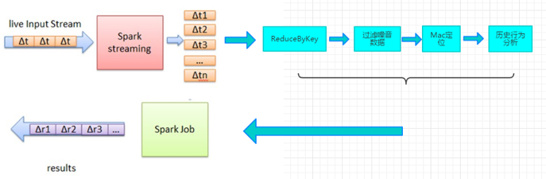
图 3.1-5数据分析算法流程模块架构图

性能
灵活性：容错能力较强，响应时间短。

数据库设计

数据库分析
Database | Collection | Row | 详细说明
wifiAnalysis | Shop | 店铺的信息 | 包含店铺注册信息以及正在当前区域的顾客信息(实时更新)
wifiAnalysis | customer | 顾客在店铺的来访信息 | 顾客基本信息以及该顾客所有来访记录
wifiAnalysis | hourly | 店铺在某一个小时的客流数据汇总 | 内嵌入了该小时内每分钟的客流汇总数据
wifiAnalysis | dayly | 店铺在某一天的客流数据汇总 | 内嵌入了该天内每小时的客流汇总数据
图 7.1-3 数据库分析

数据库设计详细描述
7.2.1：设计考量
该数据库主要用来存储计算完后的数据，数据形式为以分钟为最小单位的时间序列数据、店铺信息与当前在线mac的信息和所有曾经来过区域的mac历史行为记录，所以体量非常大，如果以普通设计将每分钟数据作为一条文档存入，则查询起来性能太差，同时也会占用大量的存储。
7.2.2：设计优化
利用富文本结构进行分桶设计。
我们采用分桶设计来获得几十倍的性能增长。具体来说就是把分析后的数据按小时为一个桶，然后一个店铺一天的数据为一个桶，聚合到一个文档里，每分钟（每小时）的值用子文档的一个字段来表示。这样的好处就是大量减少文档的数量，相应的索引数量也会减少，总体写入OI将会大幅度降低并得到性能提升。
使用这种分时我们还可以把一些统计需要的数值，如每小时的平均值预先就作为一个字段存进去，需要的时候不需要现场计算，只要从文档里读出来即可，即将大部分计算任务都放在集群分布式计算从而提高整个系统的性能。

表信息
顾客信息表 customer
{
"mac": "987654321", # 顾客mac
"total_count": "1991", # 入店次数
"status": 1, # status = 1表示当前在区域内，2 表示在店内，0表示不在任何区域
"cycle": "622 days, 23:49:42", # 来访周期
"shop_mac": "20:f4:1b:7d:b0:6d", # 店铺mac
"records": [ # 入店记录
{ # 第一次入店的信息
"in_time": "2017-03-28 18:17:32", # 入店时间
"out_time": "2017-03-28 19:17:32", # 离店时间
"stay_time": "01:00:00" # 停留时间
}, { # 第二次入店的信息
"in_time": "2018-12-11 18:07:14", # 入店时间
"out_time": "2018-12-11 19:07:14", # 离店时间
"stay_time": "01:00:00" # 停留时间
}
]
}
店铺表 shop
{
"ID": "007db06d", #嗅探器设备id
"mmac": "20:f4:1b:7d:b0:6d", #嗅探器设备自身WiFi mac
"name": "老面馒头", #店铺名字
"rate": "3", #发送频率
"wssid": "", #嗅探器设备连接的WIFI的ssid
"wmac": "", #嗅探器设备连接的WIFI的mac地址
"lat": "", #北半球，纬度(联网才有)
"lon": "", #经度(联网才有)
"addr": "", #地址信息(联网才有)
"radius": "200", #店铺半径 单位分米
"password": "123456789", #店铺半径 单位分米
"customerlist": [ # 当前区域内顾客, status = 1表示在区域内，2 表示在店内，0表示不在任何区域
{"mac": "68:a1:b7:18:97:b9", "status": 1, "in_time": "", "stay_time": ""},
{"mac": "78:a1:b7:18:97:b9", "status": 2, "in_time": "2017-03-28 18:10:14", "stay_time": "13:02:20"}
]
}
天表
dayly
{
"ID": "00aabbcc", # 嗅探器设备id
"mmac": "00:01:7a:aa:bb:cc", # 嗅探器设备自身WiFi mac
"day": "2017-06-21",
"wday": 4, # weekday，0-6，0表示周日
"flow": {
"metrics": {
"0": { # 2018-12-11 00:00:00 ~ 01:00:00总共进入区域1000人次，进入店铺 50人次，离开20人次，离开区域800人次
"in_area": 1000,
"in_shop": 50,
"out_shop": 20,
"out_area": 800
},
"1": { # 2018-12-11 01:00:00 ~ 02:00:00总共进入区域1000人次，进入店铺 50人次，离开20人次，离开区域800人次
"in_area": 1000,
"in_shop": 50,
"out_shop": 20,
"out_area": 800
},
"2": [1000, 50, 20, 800],
"..."
"23": { # 2018-12-11 23:00:00 ~ 12-12 00:00:00总共进入区域1000人次，进入店铺 50人次，离开20人次，离开区域800人次
"in_area": 1000,
"in_shop": 50,
"out_shop": 20,
"out_area": 800
},
},
"total": { # 2018-12-11 一天总共进入区域12000人次，进入店铺 1000人次，离开800人次，离开区域10000人次
"in_area": 12000,
"in_shop": 1000,
"out_shop": 800,
"out_area": 10000
}
}
}
小时表
{
"ID": "00aabbcc", # 嗅探器设备id
"mmac": "00:01:7a:aa:bb:cc", # 嗅探器设备自身WiFi mac
"day": "2018-12-11",
"hour": "18", # hour , 0-23,
"flow": {
"metrics": {
"0": { # 2018-12-11 18:00:00 ~ 18:01:00总共进入区域1000人次，进入店铺 50人次，离开20人次，离开区域800人次
"in_area": 1000,
"in_shop": 50,
"out_shop": 20,
"out_area": 800
},
"1": { # 2018-12-11 18:01:00 ~ 18:02:00总共进入区域1000人次，进入店铺 50人次，离开20人次，离开区域800人次
"in_area": 1000,
"in_shop": 50,
"out_shop": 20,
"out_area": 800
},
"..."
"59": { # 2018-12-11 18:59:00 ~ 19:00:00总共进入区域1000人次，进入店铺 50人次，离开20人次，离开区域800人次
"in_area": 1000,
"in_shop": 50,
"out_shop": 20,
"out_area": 800
}
},
"total": { # 2018-12-11 18:00一小时总共进入区域12000人次，进入店铺 1000人次，离开800人次，离开区域10000人次
"in_area": 12000,
"in_shop": 1000,
"out_shop": 800,
"out_area": 10000
}
}
}

系统出错处理设计

出错信息
出错或故障 | 系统输出信息 | 处理方法
用户名或口令错误 | 系统提示用户名出错或口令出错 | 不允许用户登录
服务器有问题 | 系统提示无法正确连接服务器 | 暂停服务
系统故障 | 突然死机或黑屏 | 使用恢复子系统自动恢复
计算机病毒 | 提示发现病毒 | 安装查毒软件并定期升级

补救措施
- 定期进行数据备份，每天进行增量转储，每月一次进行海量转储，可使用静态转储也可使用动态转储。
- 若发生服务器崩溃的致命性错误，需要进行手工错作病人共记录下所需要记录的数据，当系统恢复正常工作时，再把在此期间记录的数据重新放入系统中。
- 使用具有检查点的恢复技术，检查点记录的内容包括：建立检查点时刻所有正在执行的事务清单；这些事务最近一个日志记录的地址。利用系统故障恢复的方法（即REDO和UNDO），同时建立检查点，保存数据库状态，具体步骤为：1）将当前日志缓冲中的所有日志记录写入磁盘的日志文件上；2）在日志文件中写入一个检查点记录；3）将当前数据缓冲的所有数据记录写入磁盘的数据库中；4）把检查点记录在日志文件中的地址写入一个重新开始文件。系统出现故障时恢复子系统将根据事务的不同状态采取不同的恢复策略。

系统维护设计
专用模块为：系统备份模块和系统恢复模块。
系统备份模块即为系统自动拷贝模块，在每天都进行一次动态增量转储。
系统恢复模块系统重新启动时自动完成的，不需要用户进行干预。
在终端上要安装杀毒软件，以防止其他人对系统进行恶意的破坏。

